Dans le genre Shoot Them Up (SHMUP), le mot le plus important dans le nom de ce genre de jeu est évidemment “Shoot”. Donc l’action prédominante dans le jeu doit être satisfaisante pour le joueur. Cette satisfaction repose dans 3 types de feedbacks:

**FEEDBACK VISUEL :**

Normalement, les SHMUP ont plusieurs armes qui varient en format, fréquence, paterne et couleur. Voici la logique derrière ces variations:

* **La Forme**

Le plus grand un projectile est, le plus de dégât le joueur expecte faire. C’est pour ça que l’arme débutante du joueur fait souvent des petites boules. Le plus un projectile occupe d’espace dans l’écran, le plus de dégât il fait. Mais ce fait peut donner des problèmes d’équilibrage. Alors on modifie leur forme pour s'adapter à l’équilibrage. Par exemple, un projectile peut avoir une grande longueur (donc plus de dégât), mais il exigera toujours de la précision du joueur. Mais pour équilibrer les projectiles qui ont plus de volume, il faut regarder à leur fréquence.

* **La Fréquence**

C’est ce qui démarque le temps entre chaque projectile et sa vélocité. Généralement, les tirs les plus volumineux sont ceux qui ont la fréquence la plus basse pour une question d'équilibrage (dépendant de l’intention du jeu évidemment) car sinon le joueur serait constamment en train de toucher les ennemis et en les infligeant énormément de dégâts. Le tir le plus fort sera toujours celui qui à plus de volume avec une grande fréquence.

* **La Couleur**

Les couleurs des tirs dans un SHMUP sont très importantes dans un point de vue de game feel, car le joueur sentira toujours que son tir est plus puissant le plus vibrant la (les) couleur(s) du projectile. Mais il ne faut pas qu’elles polluent l’écran et qui restent dans le thème du jeu.

* **Le Paterne**

Le paterne est la forme que l’ensemble des tirs prend dans la totalité de l’écran. Ils peuvent varier en directions, formes de tirs, fréquences et même en couleurs. Les paternes les plus puissants et les plus satisfaisants sont ceux qui occupent le plus de l’écran sans compromettre de l’information au joueur.

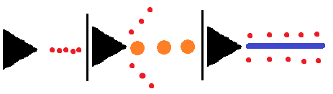

**FEEDBACK D’IMPACT :**

Maintenant que les tirs sont beaux à voir, il faut qu’ils aient un beau impact dans les éléments du jeu. C’est à dire, le joueur, les ennemis et (si possible) l’environnement.

* **Le Joueur**

C’est un petit détail, mais tous les tirs doivent faire un sens dans l’apparence de l’avatar du joueur et comment ils sont tirés.

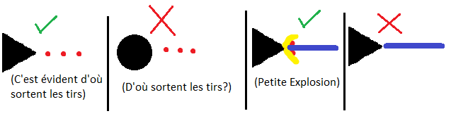

* **Les Ennemis**

Imagine que tu vient de lancer un énorme missile dans l’ennemi, seulement pour le missile disparaître sans cérémonie quand il touche l’ennemi. Ce n’est pas très satisfaisant, n’est-ce pas? C’est pour ça que la plupart des SHMUP font que les ennemis (et le joueur) clignotent en rouge quand ils sont touchés. Idéalement, ça serait bien que chaque type de projectile aye son propre type d’explosion sur impact, mais ce n’est pas toujours le cas. Il est aussi important de bien démarquer la différence de TTK entre chaque projectile et type d’ennemi.

* **L’Environnement**

Comme pour les ennemis, si les projectiles disparaissent sans cérémonie en touchant une partie de l’environnement, le joueur ne serait pas très content. Alors généralement, quand les SHMUP décident de mettre d’environnements, une petite explosion est ajouté en contact de la plateforme. Il y a des rares SHMUPs qui font des environnements destructifs, et là, le joueur ET le Level Designer sont contents, puisque le premier à un excellent feedback et le dernier peut fabriquer des véritables arènes.

**FEEDBACK SONORE :**

Le jeu peut avoir le tir le plus satisfaisant possible à voir, mais si il est chiant à entendre, tout est perdu. Le son de chaque tir doit être très court, ni trop grave et ni trop aigu, mais avec de la personnalité.

Mais après avoir bien définis le tir, il faut aussi bien définir les cibles, ce qui veut dire les ennemis. Ils peuvent être séparés entre ennemis normaux, mini-boss et boss.

**ENNEMIS NORMAUX :**

Ce sont les mobs que le jeu va jeter constamment contre le joueur. Ils doivent représenter une menace seulement quand ils sont en groupe car ils ne sont pas très difficiles à tuer individuellement. De fait, quelques tirs de l’arme primaire devrait les détruire. Il y a 3 archétypes d’ennemis :

* **Kamikaze**

Ce sont les ennemis avec le moins de PV. Ils ne lancent pas de projectiles, se bougent rapidement en groupes et infligent énormément de dégâts s’ils touchent le joueur. Leur dégâts varient dépendant du nombre de Kamikazes dans le groupe (le plus grand le groupe, le moins de dégât le kamikaze individuel inflige). Ils sont comme des projectiles vivants destructibles.

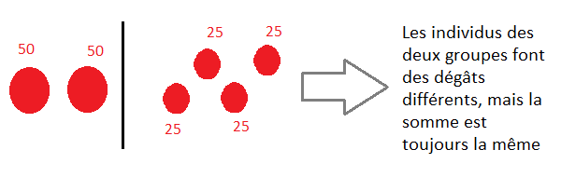

* **Manœuvrables**

Ils ont plus de vie que les kamikazes tout en restant quand même un peu fragiles. Ils lancent des projectiles qui ne donnent pas autant de dégâts que l’ensemble de Kamikazes. Pour compenser leur fragilité et leur dégât pas trop élevés, ils bougent assez rapidement et ont une fréquence de tir assez grande. Comme ça le joueur se préoccupe à trouver une ouverture pour pouvoir s’en débarrasser avec quelques tirs bien placés.

* **Lourds**

Ce sont les ennemis normaux avec le plus de PV et des bons dégâts. Pour compenser cela, ils ne bougent pas trop et ces tirs sont relativement faciles à esquiver (dû à leur basse fréquence). Même dans certains SHMUPs, on peut les trouver fixés au sol et qui disparaissent avec l’avancement de la caméra au cas où le joueur n’as pas réussi à les tuer.

**MINI-BOSS :**

Ce sont les combinaisons de deux des archétypes des ennemis normaux avec des équilibrages enfatizant une des parties combinés. Cet équilibrage normalement se traduit à une mécanique unique à cet ennemi.

**BOSS :**

Si le Mini-Boss combine 2 des archétypes des ennemis normaux, le Boss est l'agglomérations 3 archétypes. Mais pour bien pouvoir équilibrer, ils sont séparés en différentes phases qui s’alternent organisent et deviennent de plus en plus complexe le plus il perd de la vie.

Dans la plupart des SHUMPs, il n’y a pas d’environnements très complexes d’un point de vue de LD car ils interfaient avec le gameplay de tir (qui reste quand même le centre du jeu). Ils diffèrent en ces niveaux avec les types d’ennemis que le joueur va devoir affronter. La solution la plus intéressante pour ce problème de Game Design serait de faire des environnements destructibles qui serviraient comme des arènes, car comme ça la mécanique de tirer garde son importance.